个人简历

基本信息
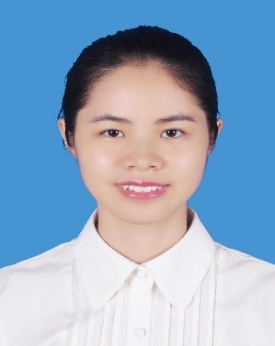
姓名：周星含 电话：18276809055（微信同号）
年龄：35岁 邮箱：617047591@qq.com
身高：162厘米 求职意向：行政主管
婚否：已婚已育 现居：广西柳州
教育背景
2008.09—2011.06 桂林旅游高等专科学校 专业：商务英语 大专
2021.01—2023.06 广西科技大学 专业：工商管理 专升本
工作经历
2017.11—2018.11 柳州碧水莲花酒店管理有限公司（莲花山庄酒店） 餐饮部咨客
2018.12—2019.04 柳州碧水莲花酒店管理有限公司（莲花山庄酒店） 餐饮部领班
2019.04—2022.04 柳州碧水莲花酒店管理有限公司（莲花山庄酒店） 总经办行政助理
2022.05—2023.05 苏中建设有限公司（中石国油工程建设公司东非分公司） 后勤服务
2023.11—2024.10 广西源海矿业集团有限公司总部 行政主管
2024.10—2024.12 广西源海矿业集团有限公司南非项目 行政人事兼翻译
2024.12—至今 广西源海矿业集团有限公司加蓬分公司 行政人事兼翻译
个人技能
酒店行业知识：了解酒店的运营与管理，掌握了中西餐的餐桌礼仪、餐饮文化、餐饮接待与服务的专业技能。
行政后勤工作：本人在行政后勤工作板块积攒了足够的工作经验，能够合理安排相关事项，工作井井有条。
办公技能：能熟练使用word、Excel、PowerPoint等办公软件。
普通话：二级甲等。
英语能力：本人可以适应全英文办公，具备英语听说读写译的能力，可以使用英语主持并召开员工管理会议。
驾驶技术：持有C1驾照，十年驾龄，驾驶习惯稳重。
写作技能：本人具备良好的文字功底，能熟练撰写各类公文；经过三年会议记录的训练，能在会议结束30分钟内完成会议纪要。
自我评价
本人做事认真、细心，工作责任感强，反应敏捷善决断，能适应加班与出差，沟通、协调能力良好，擅于主动思考与总结经验，处理事情讲究方式方法、对待不同的事项能变灵活应对。

